Лабораторный стенд автоматического управления аэродинамическим объектом

Разработан стенд автоматического управления аэродинамическим объектом для практического применения в области образовании по дисциплине «Теория автоматического управления в аэродинамике»
Универсальностью данной установки является в том что студент с помощью программного обеспечения LabVIEW может запрограммировать PID регулятор и пронаблюдать работу математических законов на реальном объекте автоматизации. Управление объектом реализовано на базе самодельного устройства – модели вертолета (с двумя степенями свободы) и устройства управления на базе микроконтроллера Atmega8 с использованием станции NI ELVIS и персонального компьютера Программное обеспечение разработано в LabVIEW 8.5 с использованием PID Control Toolset, и драйвера FTDI для обмена по протоколу USB .
Представленный объект системы аэродинамического управления является универсальным в области обучения и несет в себе ознакомительный характер для студента в области дисциплины «теории автоматического управления». Универсальностью данной установки является в том что студент с помощью программного обеспечения LabVIEW может запрограммировать PID регулятор и пронаблюдать работу математических законов на реальном объекте автоматизации.
Аэродинамический объект обладает высокой инерционностью, имеет перекрестные связи, нелинейности в управлении, преобладает перерегулирование, которые направлены на то чтобы приблизить лабораторные условия к реальным (производственным). Управление объектом производиться по двум степеням свободы: X ,Y. ( см.Рис.1 )
Условные обозначения:
основание
подвижный штифт
соединяющая ось
рабочая балка
двигатель вертикали
двигатели горизонтали
6

Y
4
3

X

5
2
1
Рис. 1 – Аэродинамическая модель с двумя степенями свободы.
В качестве управления использован метод управления воздушным потоком на основе двигателей постоянного тока, которые осуществляют вращательное движение вокруг своей оси. Так как управление осуществляется воздушным потоком, то необходимо учитывать законы аэродинамики, теоретической механики и теории автоматического управления.
В соответствии с этими законами управление по оси Х осуществляется двумя двигателями Рис.1(6), которые находятся в симметричном креплении, используемом для равновесия хвоста. Двигатели имеют однонаправленное вращение лопастей, которое имеет одну аэродинамическую силу, воздействующую на вращение одной плоскости.
По оси Y количество двигателей сведено до одного. Скомпенсировать второй двигатель Рис.1(5) нам позволит закон притяжения. Рабочая балка уравновешена таким образом, чтобы в состоянии покоя двигатель вертикали находился в крайнем нижнем положении, при этом время подъема с включенным двигателем соответствовало времени опускания балки с выключенным. Для контроля над состоянием системы используются два аналоговых датчика угла поворота по каждой из осей.
Рассмотрим аэродинамическую модель объекта с действующими на него силами в вертикальной и горизонтальной плоскостях.

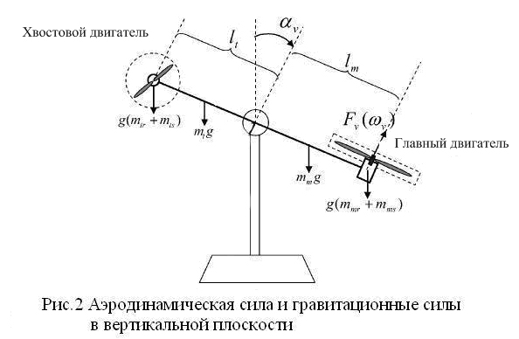

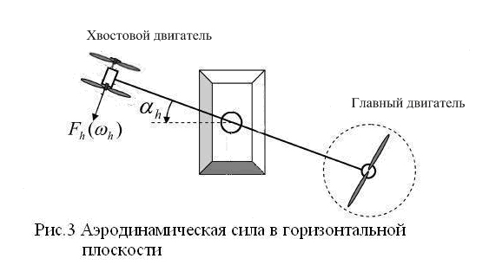

Условные обозначения:
$l_{t}$– длина хвостовой части
$l_{m}$– длина передней части
$m_{t}$– масса хвостовой части балки
$m_{m}$– масса передней части балки
$m_{\text{mr}}$– масса двигателя
$m_{\text{ms}}$– масса лопастей
$a_{v}$– угол положения объекта по вертикали
$a_{h}$– угол положения объекта по горизонтали
$F_{h}$– нелинейная функция аэродинамической силы действующей на
хвостовой двигатель в горизонтальной плоскости
$F_{v}$– нелинейная функция аэродинамической силы действующей на
главный двигатель в вертикальной плоскости
$w_{h/v}$– частота вращения двигателя
$g$– гравитационная постоянная
Исследуемый объект будем рассматривать как две независимые системы: одна отвечает за горизонтальную составляющую, а другая - за вертикальную. Управление каждой из них осуществляется с помощью PID-регуляторов. Таким образом, студенту предоставляются следующие структурные схемы:
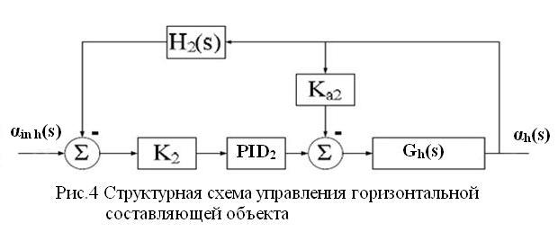

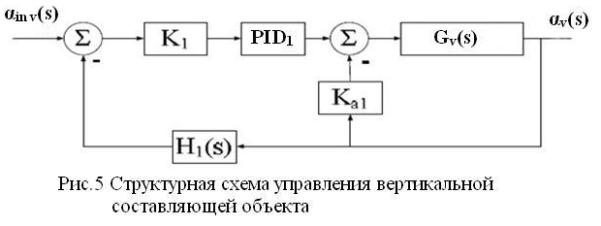
Условные обозначения:
$H_{1}(s),H_{2}(s)$– передаточные функции датчиков угла поворота балки,
$K_{a1},K_{a2}$– передаточные функции частоты вращения ротора двигателя,
$G_{v}(s)$– передаточная функция вертикальной составляющей объекта управления,
$G_{h}(s)$– передаточная функция горизонтальной составляющей объекта управления,
α_{in h}(s), α_{in v}(s) – задающее воздействие поворота балки в горизонтальной и вертикальной плоскости.
α_{h}(s),α_{v}(s) – состояние объекта (углы положения объекта)
В связи с конструктивным решением аэродинамический объект имеет ограничения по осям. Для получения передаточных функций горизонтальной и вертикальной составляющих применим метод Симаю. Для этого используем кривые разгона, которые были сняты с реального аэродинамического объекта (см.Рис.6 и Рис.7).

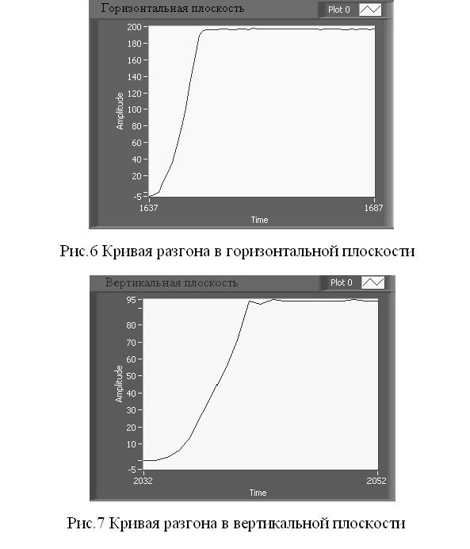

В результате были получены следующие передаточные функции:

$G_{v}(s)=\frac{4\text{.}\text{54}}{s^{3}+0\text{.}\text{72}s^{2}+0\text{.}\text{28}s+0\text{.}\text{048}}$ (1.1)

$G_{h}(s)=\frac{4\text{.}\text{54}}{s^{3}+0\text{.}\text{56}s^{2}+0\text{.}\text{17}s}$ (1.2)

1.Проведем синтез PID-регулятора для горизонтальной составляющей по следующему алгоритму:
а) Определение передаточной функции замкнутой системы c PID – регулятором для САУ в горизонтальной плоскости.

$\frac{C(s)}{R(s)}=\frac{G_{1}(s)G_{h}(s)}{1+G_{h}(s)H(s)+G_{1}(s)G_{h}(s)H(s)}$ (1.3)
где $G_{1}(s)=\frac{K[K_{3}(s^{2}+\text{Xs}+Y)]}{s}$ (1.4)
$G_{h}(s)=\frac{4\text{.}\text{54}}{s^{3}+0\text{.}\text{56}s^{2}+0\text{.}\text{17}s}$ (1.5)
$H_{1}(s)=(1+K_{b}s)$ (1.6)
$H_{2}(s)=K_{a}$ (1.7)
Подставляя формулы (1.4-1.7) в формулу (1.3) получим:
$$\frac{C(s)}{R(s)}=4\text{.}\text{54}K[K_{3}(s^{2}+\text{Xs}+Y)]\begin{aligned}\frac{s^{4}+[0\text{.}\text{56}+4\text{.}\text{54}K_{b}{\text{KK}}_{3}]⋅s^{3}+[0\text{.}\text{17}+4\text{.}\text{54}{\text{KK}}_{3}+4\text{.}\text{54}{\text{KK}}_{b}K_{3}X]⋅s^{2}+}{+[4\text{.}\text{54}+4\text{.}\text{54}{\text{KK}}_{3}+4\text{.}\text{54}{\text{KK}}_{b}K_{3}Y]⋅s+[4\text{.}\text{54}{\text{KK}}_{3}Y]}\end{aligned}(1\text{.}8)$$

б) Определение неизвестных коэффициентов PID-регулятора.

Для этого выпишем характеристическое уравнение замкнутой системы:
$T_{s}=2c\text{.}$$s^{4}+{\text{αω}}_{n}s^{3}+{\text{βω}}_{n}^{2}s^{2}+{\text{γω}}_{n}^{3}s+ω_{n}^{4}$ (1.9)
Будем считать, что время желаемого переходного процесса

$n_{p}$С помощью таблицы 1.1 выбираем значения коэффициентов в соответствии с порядком системы . Порядок системы 4.

Порядок (n_{p}) | α | β | γ | δ | T_{s} ′
2 | 1,82 |  |  |  | 4,82
3 | 1,9 | 2,2 |  |  | 4,04
4 | 2,2 | 3,5 | 2,8 |  | 4,81
5 | 2,7 | 4,9 | 5,4 | 3,4 | 5,43
Таблица 1.1 - Значение коэффициентов характеристического полинома

Определим значение $ω_{n}:$
$ω_{n}=\frac{T_{s}^{'}}{T_{s}×\text{80}\text{\%}}=\frac{4\text{.}\text{81}}{2×0\text{.}8}=\frac{4\text{.}\text{81}}{1\text{.}6}=3,\text{00625}$ (1.10)
Подставив значение $α$,$β$ и γ из табл.1.1 в уравнение (1.9) , получим характеристическое уравнение передаточной функции системы вида:
$s^{4}+6,\text{6138}s^{3}+\text{31},\text{6314}s^{2}+\text{76},\text{0735}s+\text{81},\text{6771}$ (1.11)
В результате имеем следующую систему:
$\begin{aligned}\left\{0\text{.}\text{56}+4\text{.}\text{54}{\text{KK}}_{3}K_{b}=6\text{.}\text{61} | \right.\left\{0\text{.}\text{17}+4\text{.}\text{54}({\text{KK}}_{3}+{\text{KK}}_{3}K_{b}X)=\text{31}\text{.}\text{63} | \right.\left\{4\text{.}\text{54}(K_{a}+{\text{KK}}_{3}X+{\text{KK}}_{3}K_{b}Y)=\text{76}\text{.}\text{07} | \right.\end{aligned}$ (1.12)
Зададим $K=1$, $K_{3}=1$.
Получим $K_{a}=−\text{10}\text{.}\text{55}$, $K_{b}=1\text{.}\text{33}$, $X=3\text{.}\text{37}$, $Y=\text{18}$

2.Проведем синтез PID-регулятора для вертикальной составляющей по следующему алгоритму:
а) Определение передаточной функции замкнутой системы c PID – регулятором для САУ в вертикальной плоскости.

$\frac{C(s)}{R(s)}=\frac{G_{1}(s)G_{v}(s)}{1+G_{v}(s)H(s)+G_{1}(s)G_{v}(s)H(s)}$ (2.1)
где $G_{1}(s)=\frac{K[K_{3}(s^{2}+\text{Xs}+Y)]}{s}$ (2.2)
$G_{v}(s)=\frac{4\text{.}\text{54}}{s^{3}+0\text{.}\text{72}s^{2}+0\text{.}\text{28}s+0\text{.}\text{0048}}$ (2.3)
$H_{1}(s)=(1+K_{b}s)$ (2.4)
$H_{2}(s)=K_{a}$ (2.5)
Подставляя формулы (2.2-2.5) в формулу (2.1) получим:
$$\frac{C(s)}{R(s)}=4\text{.}\text{54}K[K_{3}(s^{2}+\text{Xs}+Y)]\begin{aligned}\frac{s^{4}+[0\text{.}\text{72}+4\text{.}\text{54}K_{b}{\text{KK}}_{3}]⋅s^{3}+[0\text{.}\text{28}+4\text{.}\text{54}{\text{KK}}_{3}+4\text{.}\text{54}{\text{KK}}_{b}K_{3}X]⋅s^{2}+}{+[4\text{.}\text{54}+4\text{.}\text{54}{\text{KK}}_{3}+4\text{.}\text{54}{\text{KK}}_{b}K_{3}Y+0\text{.}\text{048}]⋅s+[4\text{.}\text{54}{\text{KK}}_{3}Y]}\end{aligned}(2\text{.}6)$$

б) Определение неизвестных коэффициентов PID-регулятора
Так как характеристическое уравнение замкнутой системы идентично как для горизонтальной составляющей, так и для вертикальной, тогда приведем его:
$s^{4}+6,\text{6138}s^{3}+\text{31},\text{6314}s^{2}+\text{76},\text{0735}s+\text{81},\text{6771}$ (2.7)
В результате имеем следующую систему:
$\begin{aligned}\left\{0\text{.}\text{72}+4\text{.}\text{54}{\text{KK}}_{3}K_{b}=6\text{.}\text{61} | \right.\left\{0\text{.}\text{28}+4\text{.}\text{54}({\text{KK}}_{3}+{\text{KK}}_{3}K_{b}X)=\text{31}\text{.}\text{63} | \right.\left\{4\text{.}\text{54}(K_{a}+{\text{KK}}_{3}X+{\text{KK}}_{3}K_{b}Y)+0\text{.}\text{048}=\text{76}\text{.}\text{07} | \right.\end{aligned}$ (2.8)
Зададим $K=\text{20}$, $K_{3}=0\text{.}\text{04}$.
Тогда $K_{a}=−\text{16}\text{.}2$, $K_{b}=1\text{.}\text{62}$, $X=4\text{.}7$, $Y=\text{22}\text{.}5$

На основе полученных коэффициентов создается блок-диаграмма в программном обеспечении LabVIEW. Блок-диаграмма аэродинамической системы управления приведена на Рис.8

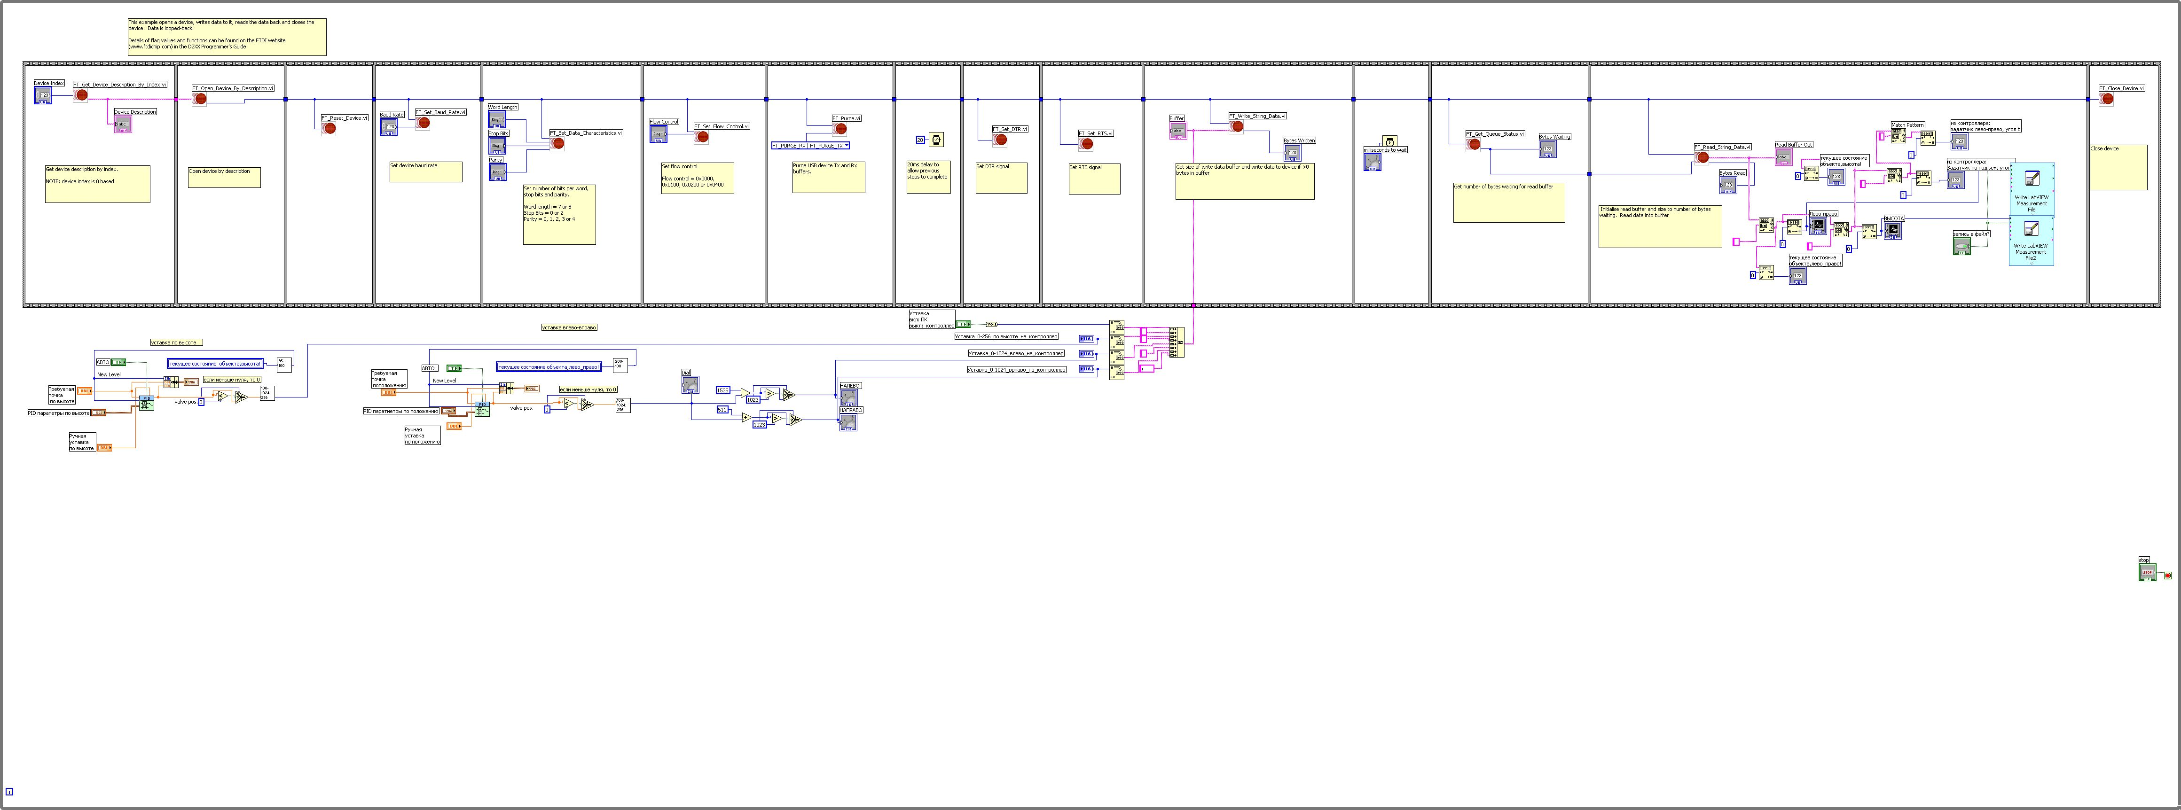 Рис.8 Блок-диаграмма аэродинамической системы управления

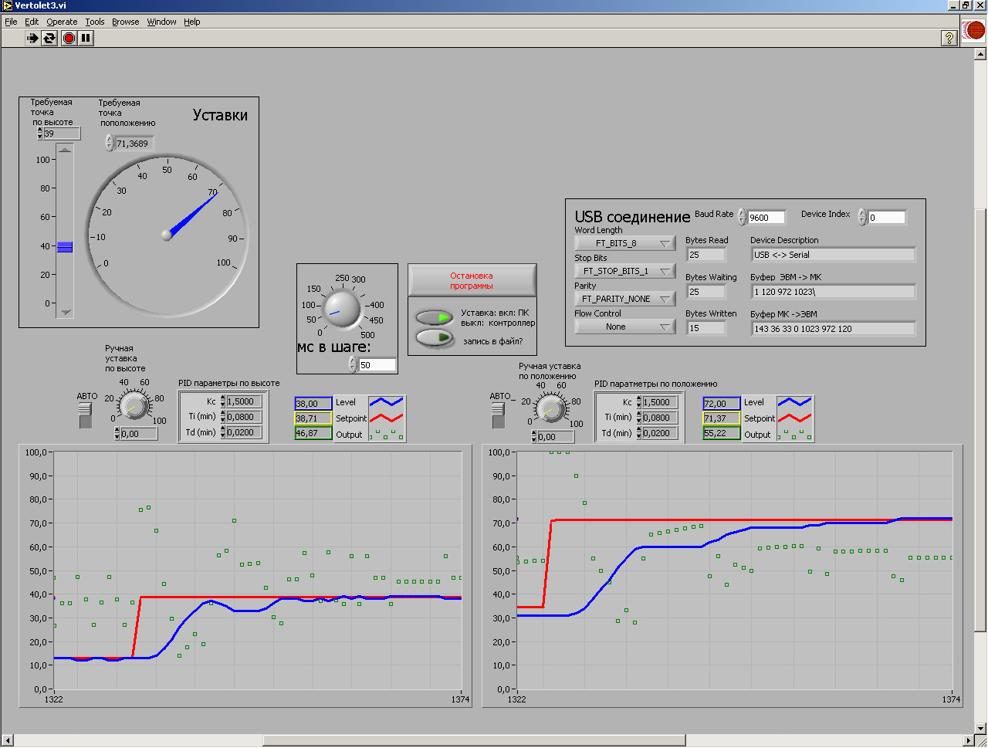
Рис.9 Лицевая панель программы LabVIEW
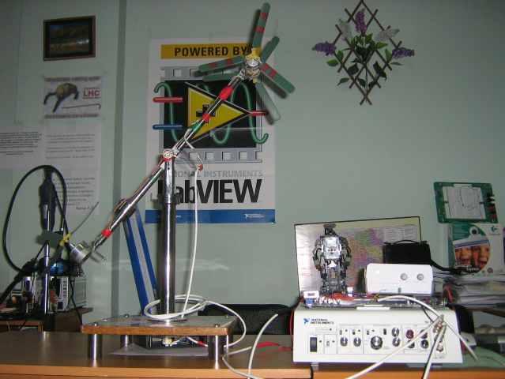

Рис.10 Лабораторный стенд автоматического управления аэродинамическим
объектом

С появлением в лаборатории лабораторной макетной станции NI ELVIS процесс моделирования и проектирования печатных плат значительно упростился. Появилась возможность автоматизировать весь процесс от создания модели электронной схемы до построения макета. Блок управления стендом полностью реализовывался на макетной станции NI ELVIS, что сократило время создания блока в несколько раз. Среда визуального программирования National Instruments LabVIEW является наиболее простой в работе для специалистов по проектированию и автоматике, которые не являются «чистыми» программистами, но вынуждены писать драйвера для разрабатываемых устройств, а так же программы верхнего уровня и интерфейсы пользователя. Используя данную среду, специалист-электронщик в состоянии пройти весь путь от написания программы низкого уровня обмена с собственным устройством до интерфейса работы пользователя, который в дальнейшем будет работать с этим устройством. Кроме базового уровня разработчик получает доступ к большому количеству специализированных компонент, которые сильно упрощают работу. В данной системе такими компонентами являются LabVIEW -драйвер FTDI для обмена по протоколу USB и компонент PID Control Toolset.
Развитие аэродинамики является перспективной отраслью. Предлагаемое решение представляет из себя лабораторный стенд, который позволяет управлять воздушными потоками с помощью принципов PID-регулирования.
Данный стенд является основополагающим для выполнения лабораторных работ по курсу «Теория автоматического управления в аэродинамике». В дальнейшем предполагается дооснастить стенд веб-камерами для создания на его основе автоматического подъемного переносящего крана на аэродинамической тяге, с возможностью точного позиционирования крана над определенным распознаваемым объектом при нестабильном поведении воздушных масс.

